哈尔滨工业大学

<<数据库系统>>
实验报告一

(2022年度春季学期)

姓名： | 王艺丹
学号： | 1190201303
学院： | 计算机学院
教师： | 程思瑶

实验一

实验目的
在熟练掌握MySQL基本命令、SQL语言以及用C语言编写MySQL操作程序的基础上，学习简单数据库系统的设计方法，包括数据库概要设计、逻辑设计。

实验环境
Win 10; MySQL; DBeaver; Jupyter Notebook python3.8

实验过程及结果
总体综述：
基本功能：
- 实现完整性约束
- 插入与删除合法元素及空值
- 插入与删除不存在值进行相应错误提示
- 连接查询、分组查询、嵌套查询：体现分组和Having语句
- 实现触发器
- 转账操作体现完整性约束
- 实现gui，界面友好

- ER图
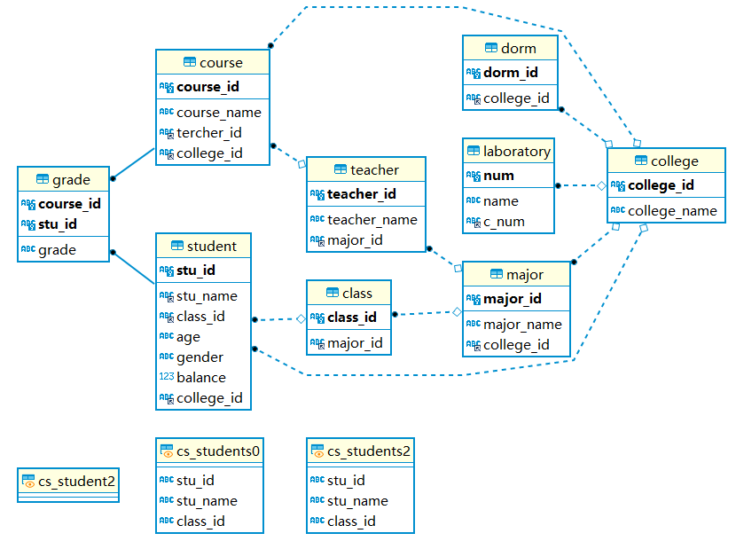
- 关系表
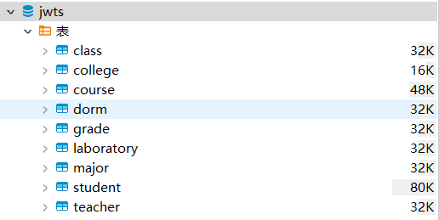
部分数据展示：
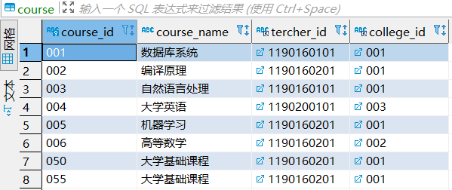
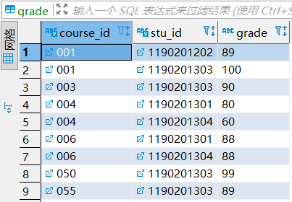
其余数据不做赘述
- 关系的完整性约束
整体完整性约束，check检查警告提示信息等均已在实验验收时进行展示，下面仅简要复述
- 实体完整性/用户定义的完整性/域完整性
以student表为例，其中主属性学号不允许为空，且不允许重复，以此唯一标识一个学生元组，实现实体完整性约束与；其余一些不重要的可重复属性通过缺省值实现用户定义完整性；学号姓名等定长字符串实现域完整性约束
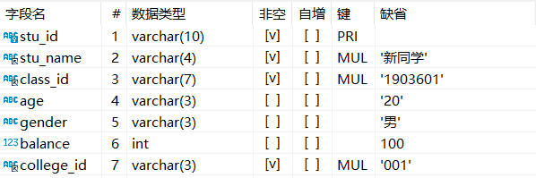
- 参照完整性
设置外键约束，实现添加/删除信息时的参照完整性约束；通过触发器实现添加新学生/新课程成绩信息时的级联添加，在对应的student与course表中录入新学生/课程信息，实现参照完整性约束；删除信息时进行级联删除，保护参照完整性
- 创建的视图
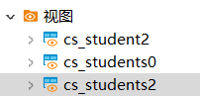
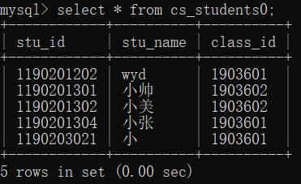
cs系的所有学生信息
- 创建的索引
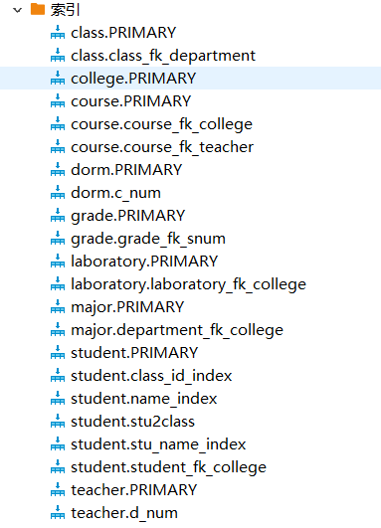
- 最关键代码
其中各部分，针对完整性约束均有进行判断，并进行不同的错误警告，实现了实体完整性、用户定义完整性、域完整性、参照完整性；针对各操作仅展示一个代码进行示例展示，其余不做赘述
- 插入
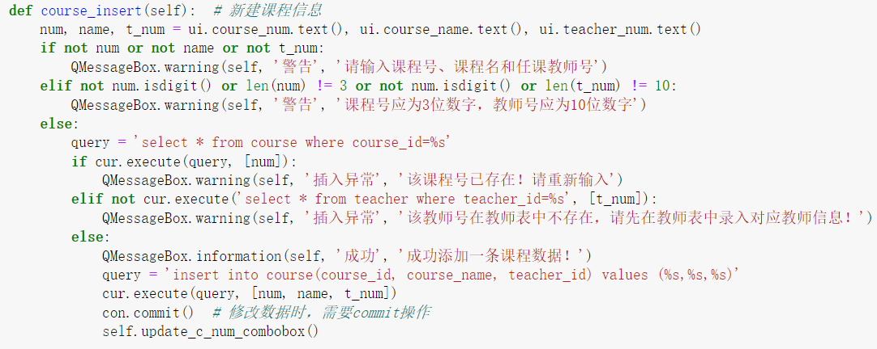
- 删除
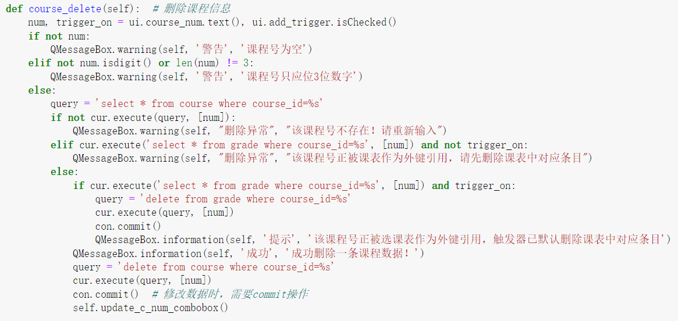
- 体现分组与聚集
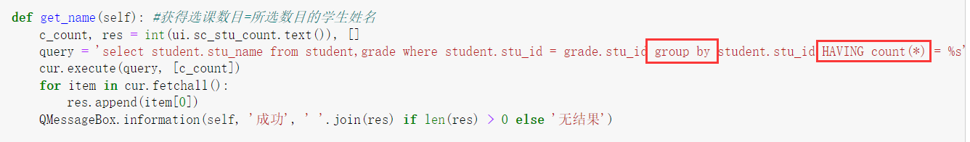
- 连接查询
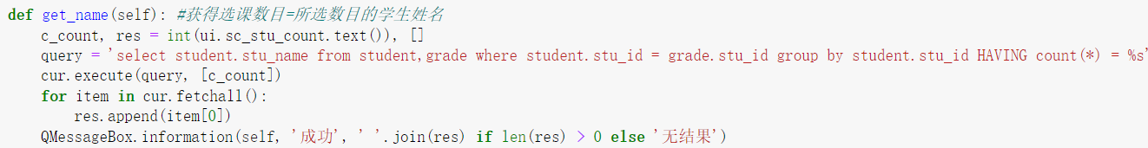
- 嵌套查询
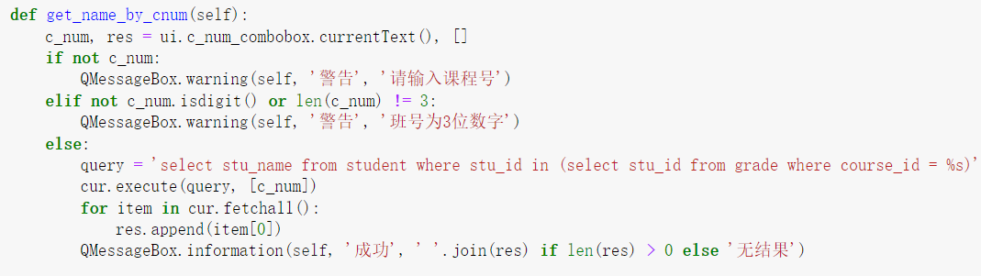
- 触发器
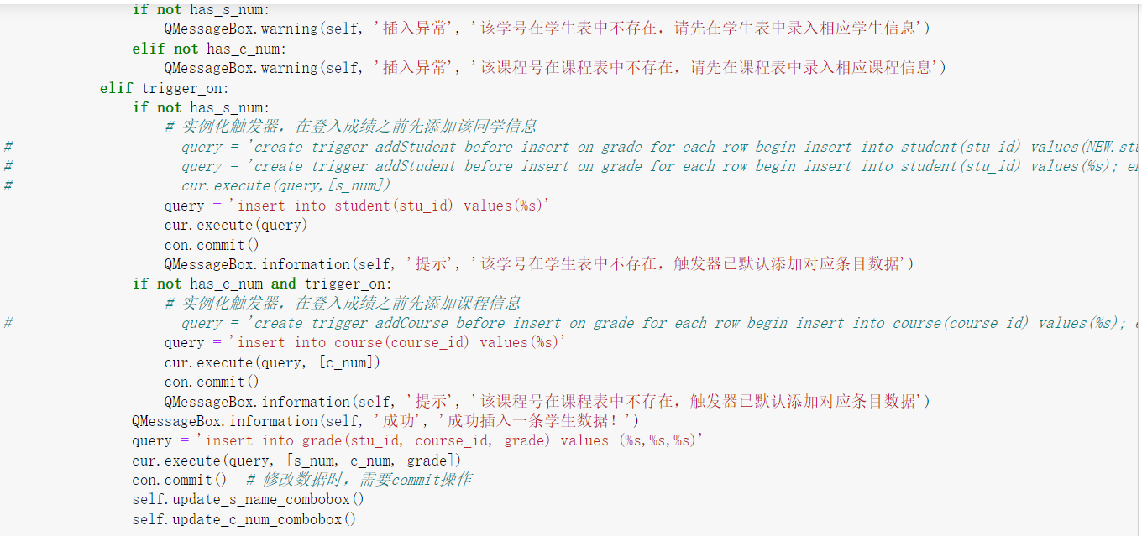
- 创建视图
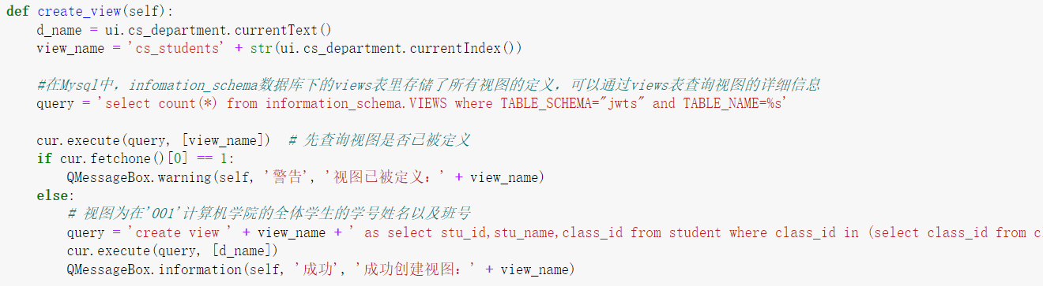
- 创建索引
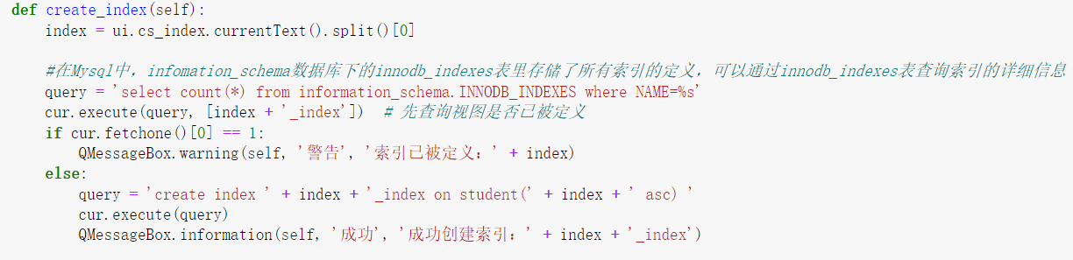
- 模拟转账异常
通过try except语句检验实现，如果发生异常会终止事务进行并抛出警告，只有都无误后才会在try最后执行操作，提交comit
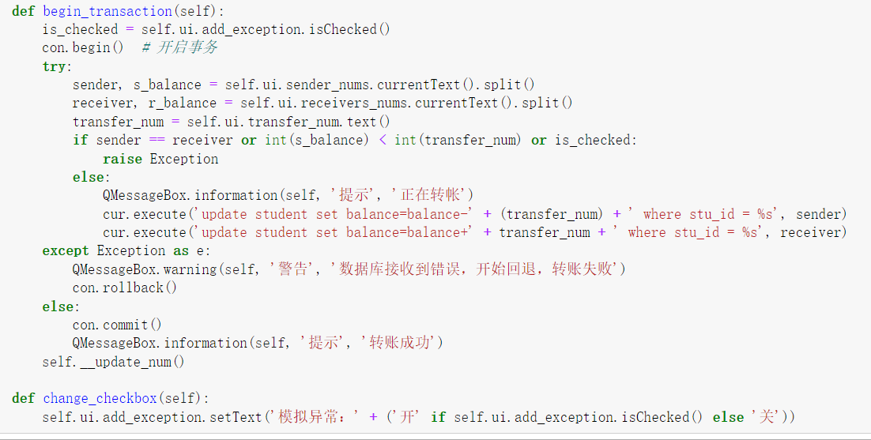
- 运行界面
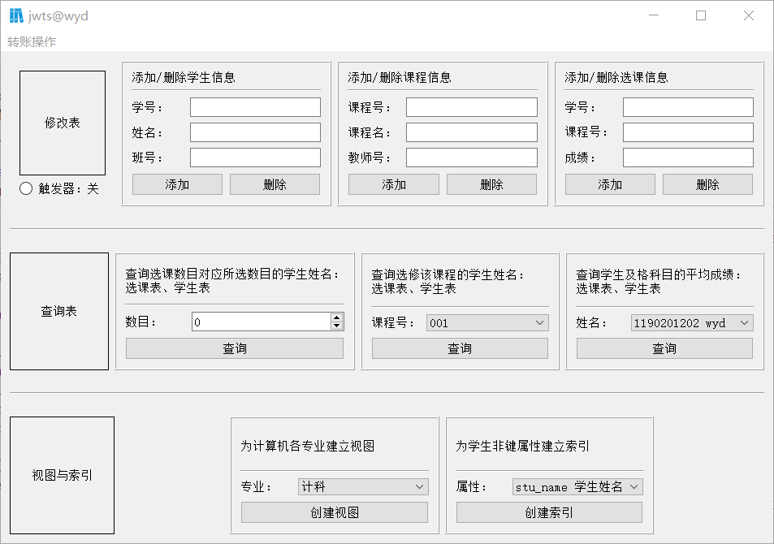
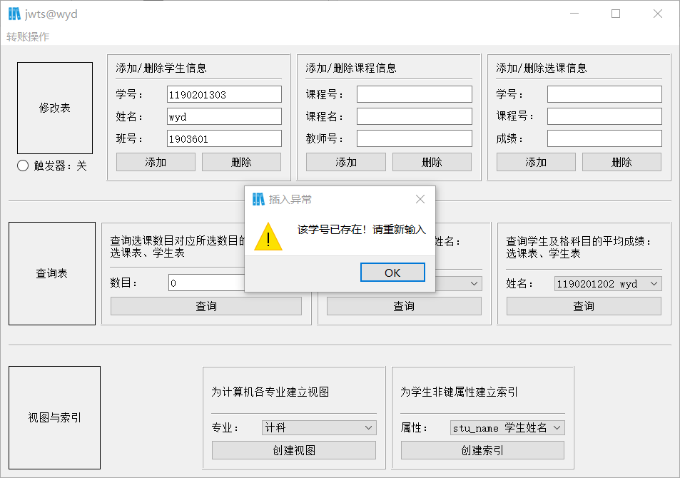
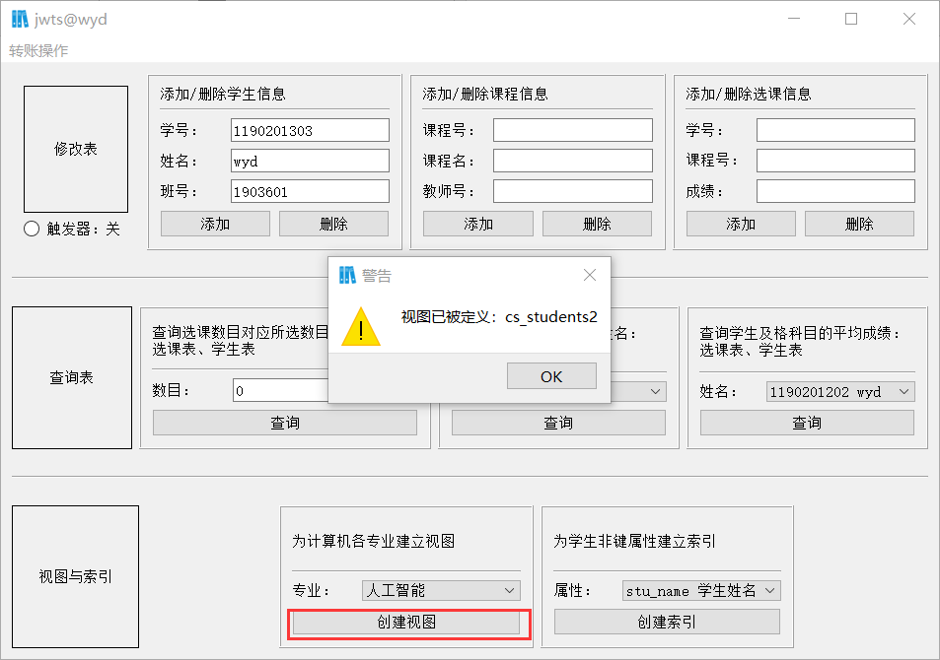
转账操作:
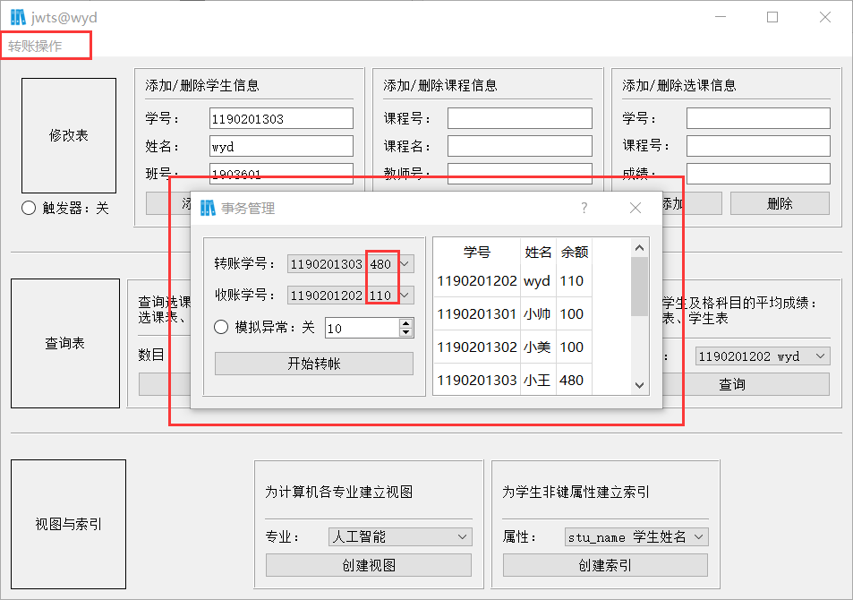
转帐前
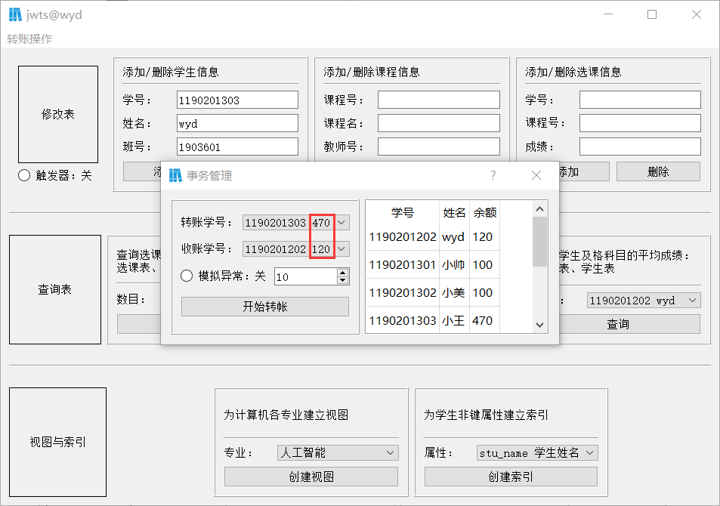
转账后
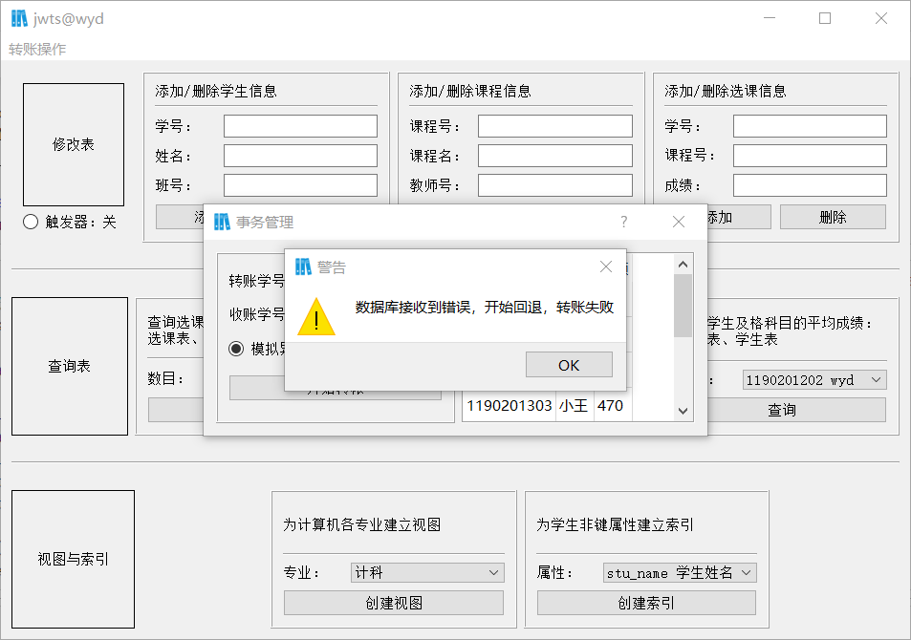
异常时候并不会提交操作，余额不发生改变并抛出异常

四、实验心得
- 熟悉mysql在高级语言下的连接使用
- 掌握了数据库设计方法
- 掌握了事务触发器等的使用

实验过程中遇到的问题：
- Pymysql执行更新/删除插入语句后，本地数据库不会变化，需要最后执行commit进行提交
- 触发器一旦进行实例化，每次符合条件都会触发触发器执行相关语句

